**Bad Fliesen mit Holzoptik - Wärme und Pflegeleichtigkeit**

In den 70er und 80er Jahren waren bunte Keramikfliesen mit ausgefallenen Mustern beliebt. Auffällige Fliesen in Orange, Braun oder Grün waren in fast jedem Badezimmer zu finden. Heute hingegen gewinnt der Trend, Badezimmer in einladende und warme Rückzugsorte zu verwandeln, zunehmend an Beliebtheit. Eine effektive Möglichkeit, diesen Look zu erzielen, ist die Verwendung von Fliesen in Holzoptik. Diese Fliesen kombinieren die Schönheit und Wärme von Holz mit der Langlebigkeit und Pflegeleichtigkeit von Keramik- oder Porzellan.

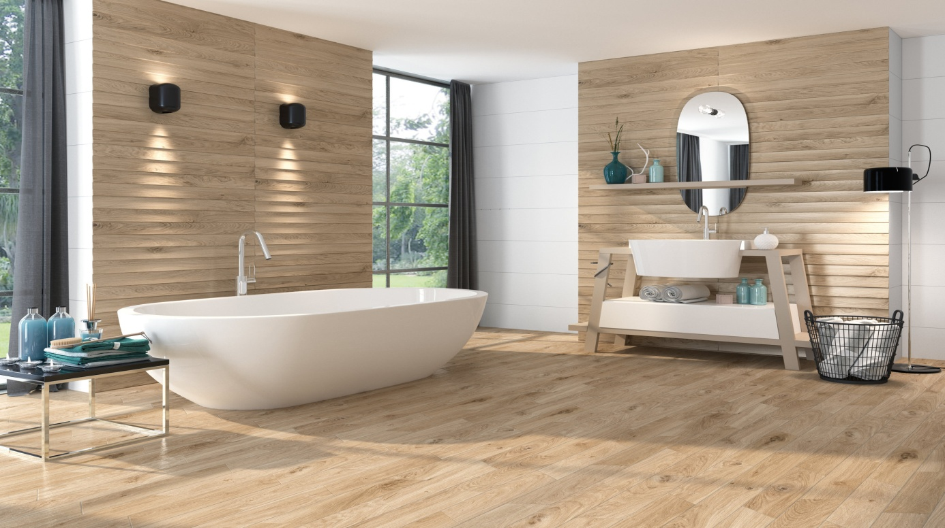

**Was sind Fliesen in Holzoptik?**

Bad Fliesen mit Holzoptik sind in der Regel aus Keramik oder Porzellan gefertigt und mit einer bedruckten Oberfläche versehen, die das Aussehen von echtem Holz nachahmt. Durch moderne Drucktechniken sind diese Fliesen kaum von echtem Holz zu unterscheiden. Sie bieten die perfekte Kombination aus Ästhetik und Funktionalität.

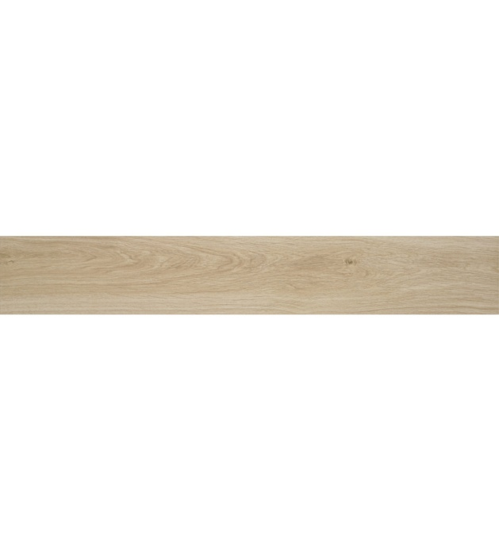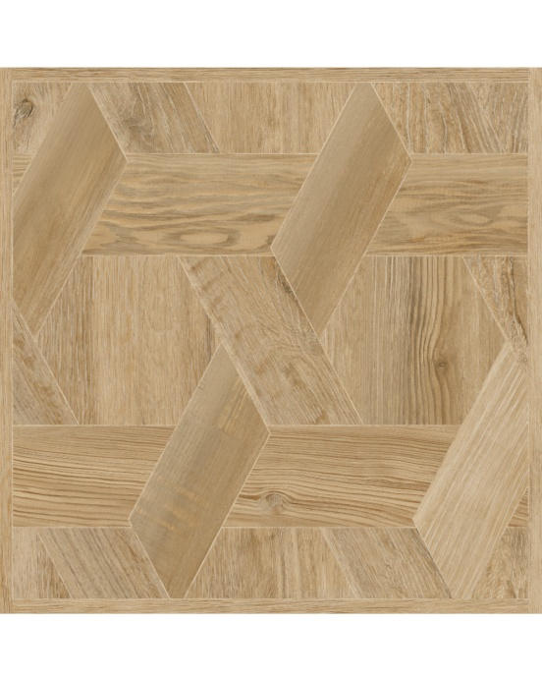

Fliesen in Holzoptik 20x120 cm | Oregon Nogal Fliesen Holzdekor | Sabine Noce 75x75 cm

## Wärmende Optik, aber gleiches Temperaturgefühl

Häufig besteht die Annahme, dass Bad Fliesen mit Holzoptik wärmer seien als herkömmliche Fliesen. Dieser Eindruck entsteht, da wir Holz intuitiv mit einer warmen Ausstrahlung assoziieren. In Wirklichkeit sind Fliesen in Holzoptik, in ihrer Beschaffenheit und ihren thermischen Eigenschaften ähnlich wie normale Fliesen, da sie in der Regel aus den gleichen Materialien hergestellt werden, wie Keramik oder Porzellan. Das bedeutet, dass sie in Bezug auf die Wärmeleitung und die Temperatur an der Oberfläche den normalen Fliesen gleichkommen.

**Temperaturgefühl:** Holzoptikfliesen fühlen sich unter den Füßen ähnlich kühl an wie normale Fliesen. Der optische Effekt des Holzdesigns ändert nichts an der tatsächlichen Temperatur oder Wärmeleitfähigkeit des Materials.

**Heizsysteme:** Wie normale Fliesen sind auch Holzoptikfliesen gut geeignet für die Verwendung mit Fußbodenheizungen. Sie leiten die Wärme effektiv und helfen, eine gleichmäßige Raumtemperatur zu gewährleisten.

**Isolationseigenschaften:** Beide Fliesenarten bieten keine wesentlichen isolierenden Eigenschaften. Sie speichern keine Wärme wie beispielsweise ein Teppichboden oder echtes Holz.

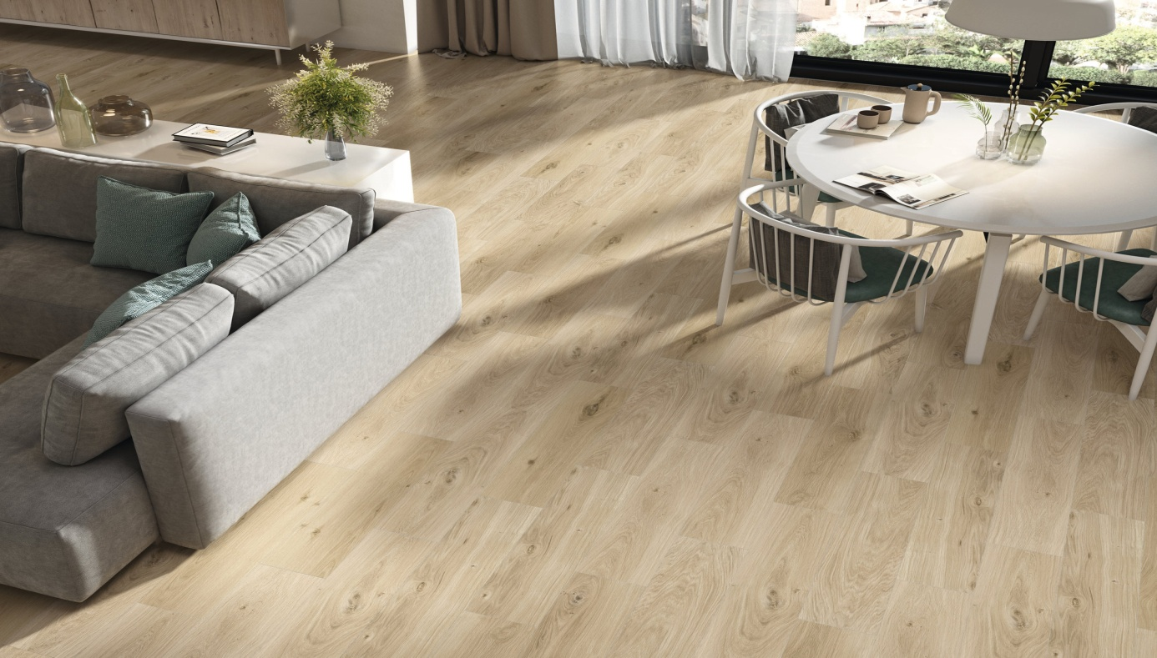

## Die Vorteile von Fliesen in Holzoptik

Ein großer Vorteil von Bad Fliesen mit Holzoptik ist ihre Wasserresistenz. Anders als echtes Holz quellen sie nicht auf und verziehen sich nicht in feuchten Umgebungen. Dies macht sie ideal für Bäder. Zudem sind sie pflegeleicht, strapazierfähig und langlebig.

## Gestaltungsmöglichkeiten mit Fliesen in Holzoptik

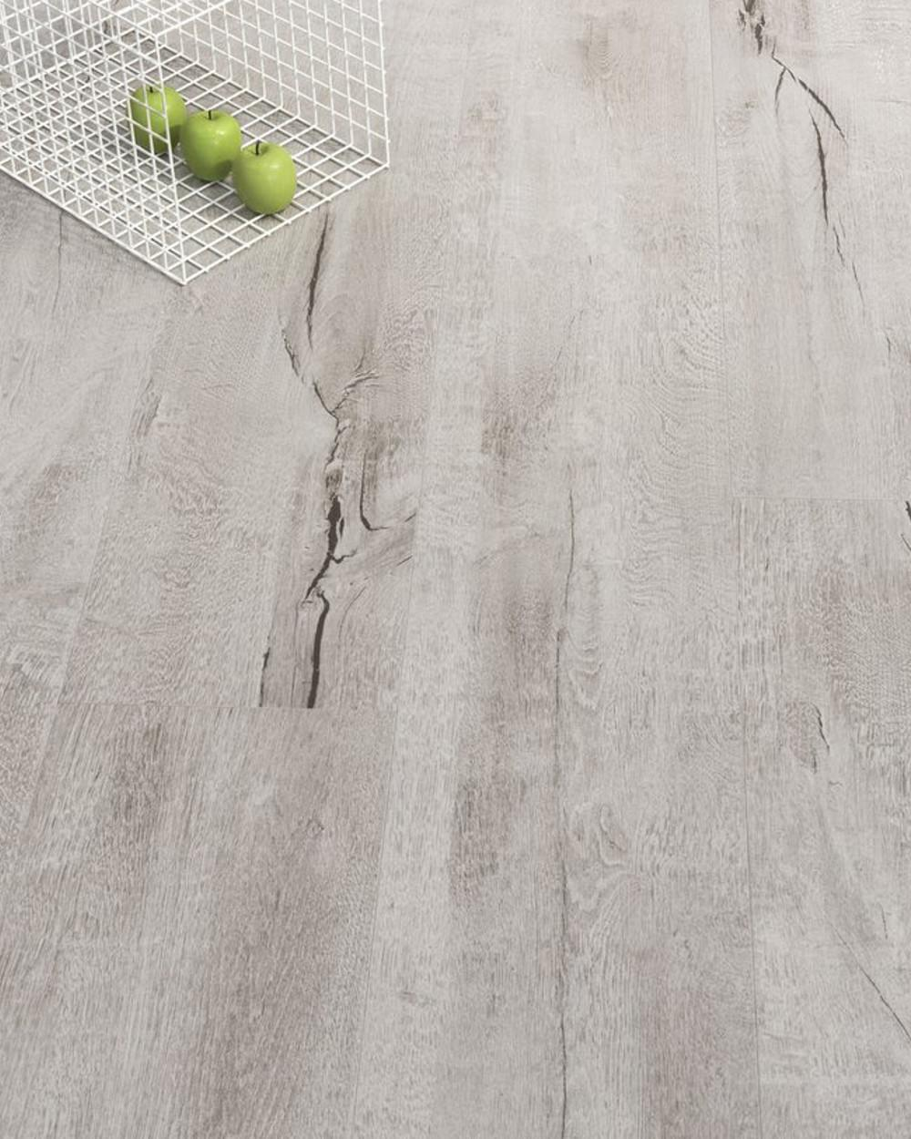

***Farben und Muster***

Fliesen in Holzoptik gibt es in einer Vielzahl von Farben und Mustern. Von hellen Birken- bis zu dunklen Walnusstönen – für jeden Geschmack ist etwas dabei. Sie können auch unterschiedliche Muster und Größen wählen, um Ihr Badezimmer individuell zu gestalten.

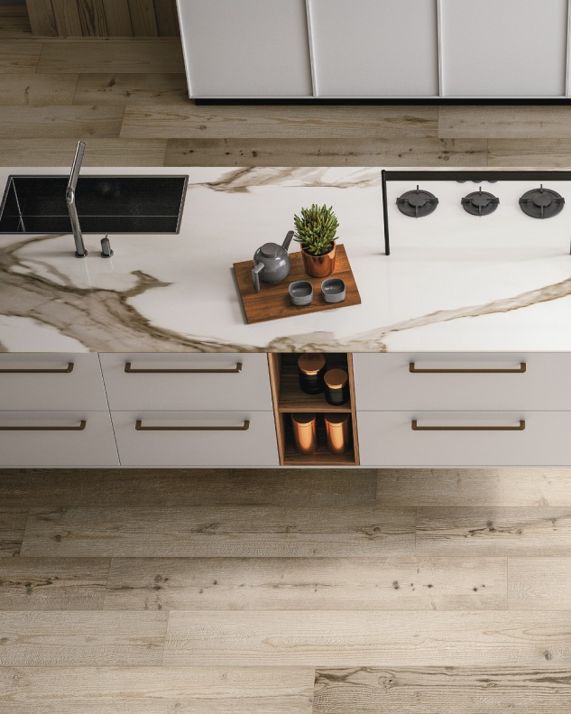

### *Kombination mit anderen Materialien*

Diese Fliesen lassen sich hervorragend mit anderen Materialien kombinieren. Verwenden Sie beispielsweise Naturstein oder Glasmosaik als Akzent, um Ihrem Badezimmer einen einzigartigen Charakter zu verleihen. Zudem können metallische Elemente oder dezente Farbakzente für eine moderne, stilvolle Note sorgen.

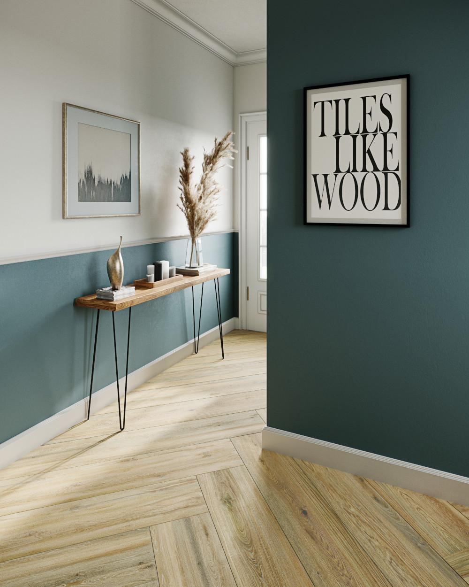

***Verlegemuster***

Neben der Auswahl der Fliesenfarbe und -textur spielt auch das Verlegemuster eine wesentliche Rolle bei der Gestaltung Ihres Badezimmers. Beliebte Verlegemuster für Holzoptik-Fliesen sind das traditionelle Fischgrätmuster, das für einen dynamischen, doch zeitlosen Look sorgt, oder das versetzte Reihenmuster, das die natürliche Anmutung von Holzdielen nachbildet. Bei der Verlegung von Fliesen in Holzoptik sollten Sie auch auf ein gleichmäßiges Fugenbild achten, um das natürliche Aussehen zu betonen.

## Bad Fliesen mit Holzoptik: Eine Bereicherung für jedes Bad

Fliesen in Holzoptik bieten eine einzigartige Kombination aus Schönheit, Funktionalität und Langlebigkeit. Sie schaffen ein warmes, einladendes Ambiente in Ihrem Badezimmer und sind gleichzeitig pflegeleicht und robust. Mit einer Vielzahl von Gestaltungsmöglichkeiten können Sie einen individuellen Look kreieren, der Ihrem persönlichen Stil entspricht. Ob Sie eine moderne, minimalistische Atmosphäre oder ein traditionelleres, gemütliches Badezimmer bevorzugen, Fliesen in Holzoptik sind eine ausgezeichnete Wahl, um Ihrem Bad eine besondere Note zu verleihen.